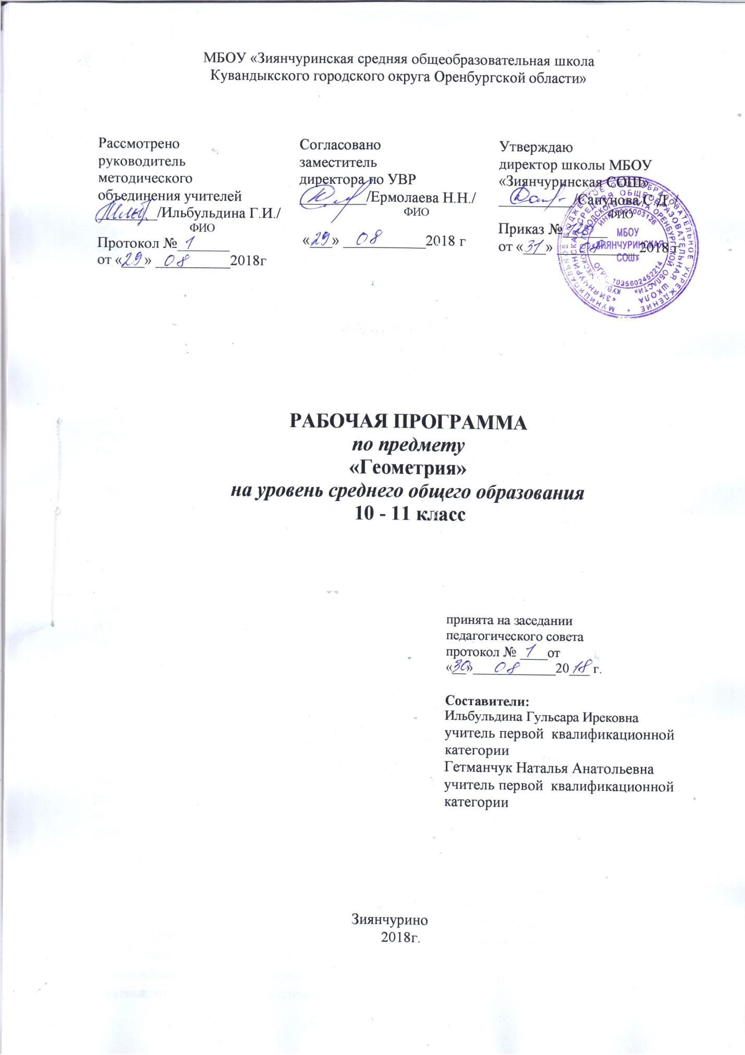

1. **Пояснительная записка**

Рабочая  программа по геометрии для 10 - 11 класса составлена на основе Примерной программы общего образования и авторской программы Л. С. Атанасяна, В.Ф. Бутузова, С.Б. Кадомцева и др. / Программы общеобразовательных учреждений. Геометрия. 10-11 классы. Москва. Просвещение.2017/, в соответствии с требованиями федерального компонента государственного образовательного стандарта среднего общего образования.

Рабочая программа конкретизирует содержание предметных тем образовательного стандарта и дает распределение учебных часов по разделам курса.

Рабочая программа выполняет две основные функции:

***Информационно-методическая*** функция позволяет всем участникам образовательного процесса получить представление о целях, содержании, общей стратегии обучения, воспитания и развития учащихся средствами данного учебного предмета.

***Организационно-планирующая*** функция предусматривает выделение этапов обучения, структурирование учебного материала, определение его количественных и качественных характеристик на каждом из этапов, в том числе для содержательного наполнения промежуточной аттестации учащихся.

**Преподавание ведется  по учебнику**

Геометрия, 10-11: Учеб.для общеобразоват. учреждений/ Л.С.Атанасян, В.Ф.Бутузов, С.Б.Кадомцев и др. – М.: Просвещение, 2014.

Реализация рабочей программы осуществляется с использованием *учебно-методического комплекта:*

-Л. С. Атанасян, В.Ф. Бутузов, С.Б. Кадомцева и др.  Геометрия. Учебник для 10-11 классов общеобразовательных учреждений. Базовый и профильный уровень. Москва. Просвещение.2014г.

-Б.Г. Зив. Дидактические материалы по геометрии для 11 класса. Москва.    Просвещение.2017г.

-С.М. Саакян, В.Ф. Бутузов. Изучение геометрии в 10-11 классах. Книга для учителя.  Москва. Просвещение.2017

*Дополнительная литература*:

В.А. Яровенко Поурочные разработки по геометрии. Дифференцированный подход, 11 класс. Москва. «ВАКО». 2014

Е.М. Рабинович Математика. Задачи на готовых чертежах. Геометрия. 10-11 классы. Москва. ИЛЕКСА. 2008

А.П. Ершова, В.В. Голобородько. Математика. Устные проверочные и зачётные работы. Устная геометрия. 10-11 классы. Москва. ИЛЕКСА. 2015

Изучение геометрии в 10 - 11 классе на базовом уровне направлено на достижение следующих **целей**:

развитиелогического мышления, пространственного воображения и интуиции, критичности мышления на уровне, необходимом для продолжения образования и самостоятельной деятельности   в области математики и её производных, в будущей профессиональной деятельности;

воспитание средствами геометрии культуры личности: отношения к математике как части общечеловеческой культуры.

развитиелогического мышления, пространственного воображения, алгоритмической культуры, критичности мышления на уровне, необходимом для обучения в высшей школе по соответствующей специальности, в будущей профессиональной деятельности;

овладение математическими знаниями и умениями, необходимыми в повседневной жизни, для изучения школьных естественнонаучных дисциплин на базовом уровне, для получения образования в областях, не требующих углубленной математической подготовки.

  В ходе ее достижения решаются **задачи:**

1).Систематизация сведений о геометрических телах в пространстве; совершенствование практических навыков и вычислительной культуры, расширение и совершенствование понятийного аппарата, сформированного в основной школе, и его применение к решению математических и нематематических задач;

2). Расширение и систематизация общих сведений о геометрических телах, пополнение класса изучаемых тел, иллюстрация широты применения вычислительных навыков

3).Знакомство с основными идеями и методами пространственного мышления.

**Место предмета в федеральном базисном учебном плане**

Согласно учебному плану (34 учебных недель), рабочая программа предусматривает обучение в объеме 136 часов (2часа в неделю в каждом классе).

**Формы организации учебных занятий:**

К формам организации образовательного процесса относятся следующие

самостоятельные  типы и формы уроков: традиционный тип урока; урок закрепления знаний; урок повторения,  урок обобщения и систематизации знаний, урок контроля знаний, нетрадиционный тип урока (урок- ролевая игра; урок-путешествие и т.д.)

С точки зрения эффективности  затрат  времени  школьников и учителей методы подразделяют на три группы: методы организации учебно-познавательной деятельности, методы её стимулирования, методы контроля за её эффективностью.

**Общедидактические методы, характеризующие познавательную деятельность учащихся:**

1. Объяснительно-иллюстративный;
2. Репродуктивный;
3. Метод проблемного изложения;
4. Эвристический или частично-поисковый;
5. Исследовательский.
6. Каждый метод обучения, применяемый учителем, связан непосредственно с соответствующими этому методами, приёмами и видами учебной деятельности.

**Основные формы обучения:**

Фронтальная форма;

 Групповая форма обучения;

Индивидуальная форма обучения;

Коллективная форма организации обучения.

С учетом уровневой специфики классов выстроена система учебных занятий (уроков), спроектированы цели, задачи, ожидаемые результаты обучения (планируемые результаты), что представлено в схематической форме ниже. Планируется использование новых педагогических технологий в преподавании предмета. В течение года возможны коррективы календарно – тематического планирования, связанные с объективными причинами.

Обучение ориентировано на воспитание школьника — гражданина и патриота России, развитие духовно-нравственного мира школьника, его национального самосознания. Эти положения нашли отражение в содержании уроков. В процессе обучения должно быть сформировано умение формулировать свои мировоззренческие взгляды и на этой основе - воспитание гражданственности и патриотизма.

   Компьютер нашел свое место в каждой школе. Материально- техническая сторона компьютерной базы школ непрерывно улучшается. Все большее число учащихся осваивают первоначальные навыки пользователя компьютером.        Изучение многих тем в математике связано с знанием и пониманием свойств геометрических тел. Решение различных задач предполагает глубокое знание элементарных геометрических тел. Научиться распознавать геометрические тела, суметь рассказать об их свойствах помогают компьютерные слайды.       Использование компьютерных технологий  в преподавании математики позволяет непрерывно менять формы работы на уроке, постоянно чередовать устные и письменные упражнения, осуществлять разные подходы к решению математических задач, а это постоянно создает и поддерживает интеллектуальное напряжение учащихся, формирует у них устойчивый интерес  к изучению данного предмета.

    Для обеспечения плодотворного учебного процесса предполагается использование информации и материалов Интернет – ресурсов.

Геометрия как учебный предмет наряду с алгеброй и информатикой входит в образовательную область «математика и информатика», закладывает основы математического образования.

Федеральный базисный  учебный план для образовательных учреждений отводит  в  11 классе 2 ч в неделю, всего 68 ч. для обязательного изучения учебного предмета геометрии на этапе основного общего образования.

**Формы текущего и итогового контроля:**

* Предварительный контроль знаний выявляет состояние познавательной деятельности обучающихся, в первую очередь –индивидуального уровня каждого ученика;
* Текущий контроль знаний может иметь следующие виды: устный опрос, проверка выполнения письменных домашних заданий; контрольные работы, тестирование, самостоятельные работы, семинарские занятия, интернет-тестирование;
* Тематический контроль знаний предполагает контроль за уровнем знаний обучающихся по определённым темам и устанавливается используемой программой учебной дисциплины, календарно-тематическим планированием;
* Промежуточный контроль знаний проводится с целью определения соответствия уровня и качества подготовки обучающихся и оценивает результаты учебной деятельности обучающихся за четверть и полугодие;

Формы контроля: проверочная работа; контрольная работа.

* Итоговый контроль знаний предполагает контроль  за уровнем знаний в конце учебного года. В 11 классе- ЕГЭ. Форма контроля: итоговая контрольная работа.

**Формы контроля:**

устный контроль: фронтальный опрос, направленный на диагностику теоретических знаний; индивидуальный опрос, собеседование по теме.

Письменный контроль: контрольная работа; самостоятельная работа.

Программированный контроль: тестирование на компьютере.

Самоконтроль( умение самостоятельно находить допущенные ошибки, намечать способы их устранения).

**В том числе для проведения:**

- контрольных работ в 10 классе– 4;

- контрольных срезов по тексту МО – 3;

- контрольных работ в 11 классе– 6;

- контрольных срезов по тексту МО – 5.

Текущий контроль осуществляется в виде: самостоятельных работ, письменных тестов, математических диктантов, проектной деятельности, исследовательской деятельности, устных и письменных опросов по теме урока.

Вводную диагностику, промежуточные контрольные работы и итоговую диагностику  предполагается проводить в виде разноуровневых тестовых заданий в форме ЕГЭ с выездом в район.

С учетом уровневой специфики классов выстроена система учебных занятий уроков, спроектированы цели, задачи, ожидаемые результаты обучения (планируемые результаты), что представлено ниже.

**Планируется использование следующих педагогических технологий:**  
        -  технологии полного усвоения;

-  технологии обучения на основе схематичных моделей;

- технологии обучения на основе решения задач;

-технология проблемно-развивающего обучения*;*

- технология уровневой дифференциации обучения.

Для развития у учащихся интереса к изучаемому предмету и, как следствие,  повышения качества знаний используются современные инновационные технологии такие, как:

- технологии проектов;

- технологии обучения с использованием ИКТ;

- здоровье-сберегающие технологии;

- технологии сотрудничества;

- игровые технологии.

В течении года возможны коррективы рабочей программы, связанные с объективными причинами.

Учебный процесс неразрывно связан с математикой, физикой, с последующей практической реализации на уроках информатики. Геометрия – один из важнейших компонентов математического образования, необходимая для приобретения конкретных знаний о пространстве  и практических значимых умений, формирования языка описания объектов окружающего мира, для развития пространственного воображения и интуиции, математической культуры, для эстетического воспитания учащихся. Изучение геометрии вносит вклад в развитие логического мышления в формировании понятия доказательства.

1. **ПЛАНИРУЕМЫЕ РЕЗУЛЬТАТЫ**

***В результате изучения геометрии  на базовом уровне ученик должен***

**знать/понимать:**

значение математической науки для решения задач, возникающих в теории и практике;

широту и в то же время ограниченность применения математических методов к анализу и исследованию процессов и явлений в природе и обществе;

каким образом геометрия возникла из практических задач землемерия;

примеры геометрических объектов и утверждения о них, важных для практики;

значение практики и вопросов, возникающих в самой математике для формирования и развития математической науки;

историю возникновения и развития геометрии;

универсальный характер законов логики математических рассуждений, их применимость во всех областях человеческой деятельности;

вероятностный характер различных процессов окружающего мира;

Многогранники. Призма , ее основания, боковые ребра, высота , боковая поверхность. Прямая и наклонная призма. Правильная призма. Параллелепипед. Куб

Пирамида , ее основание, боковые ребра, высота, боковая поверхность. Треугольная пирамида. Правильная пирамида. Усеченная пирамида.

Симметрии в кубе, параллелепипеде, призме и пирамиде. Понятие о симметрии в пространстве (центральная, осевая, зеркальная). Примеры симметрии  в окружающем мире.

Сечения куба, призмы, пирамиды

Представления о правильных многогранниках ( тетраэдр, куб, октаэдр, додекаэдр и икосаэдр)

Тела и поверхности вращения. Цилиндр конус, усеченный конус. Основание, высота, боковая поверхность, образующая, развертка. Осевые сечения и сечения, параллельные основанию. Шар и сфера, их сечения касательная плоскость к сфере.

Объемы тел и площади их поверхностей, формулы объемов фигур, формулы площадей поверхностей цилиндра и конуса, координаты и векторы, декартовы координаты в пространстве, уравнение сферы и плоскости.

**Владеть:**

  компетенциями: учебно-познавательной, ценностно-ориентационной, рефлексивной,

      коммуникативной, информационной, социально-трудовой.

**Уметь:**

распознавать на чертежах и моделях пространственные формы;

пользоваться геометрическим языком для описания предметов окружающего мира;

соотносить трехмерные объекты с их описаниями, изображениями;

различать взаимное расположение геометрических фигур;

осуществлять преобразование геометрических фигур;

описывать взаимное расположение прямых и плоскостей в пространстве, *аргументировать свои суждения об этом расположении*;

анализировать в простейших случаях взаимное расположение объектов в пространстве;

изображать основные многогранники и круглые тела;

выполнять чертежи по условиям задач;

строить простейшие сечения куба, призмы, пирамиды;

решать планиметрические и простейшие стереометрические задачи на нахождение геометрических величин (длин, углов, площадей, объемов);

использовать при решении стереометрических задач планиметрические факты и методы;

проводить доказательные рассуждения в ходе решения задач;

строить простейшие сечения куба, призмы, пирамиды;

решать планиметрические и простейшие стереометрических задач на нахождение геометрических величин;

использовать при решении стереометрических задач планиметрические факты и методы;

проводить доказательные рассуждение в ходе решения задач;

освоить определенный набор приемов решения геометрических задач и уметь применять их в задачах на вычисление, доказательств, построение;

пользоваться общими методами геометрии (преобразований, векторный, координатный) и применять их при решении геометрических задач.

**Использовать приобретенные знания и умения в практической деятельности и повседневной жизни для:**

исследования (моделирования) несложных практических ситуаций на основе изученных формул и свойств фигур;

вычисления объемов и площадей поверхностей пространственных тел при решении практических задач, используя при необходимости справочники и вычислительные устройства;

описания реальных событий на языке геометрии;

построение геометрическими инструментами (линейка, угольник, циркуль, транспортир).

Исследования (моделирования)  несложных практических ситуаций на основе изученных формул и свойств фигур.